**Vbnet-14**

**Laporan Data Peminjaman Buku Periode Per Tanggal**

☞ Tujuan

Merancang Laporan data peminjaman buku berdasarkan periode per tanggal melalui crystal report

**☞ Algoritma**

1. Rangcang database dan tabel

**Nama database : perpustakaan**

**Nama tabel 1 : tbl_anggota**

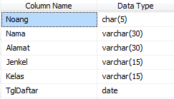

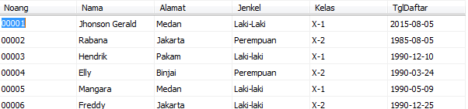☞ **Isi data pada tabel**

**Nama tabel 2 : tbl_Buku**

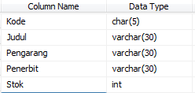

**☞Isi data pada tabel**

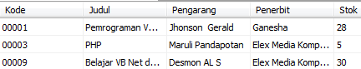

**Nama tabel 3 : tbl_Pinjam**

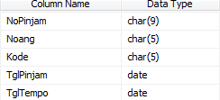

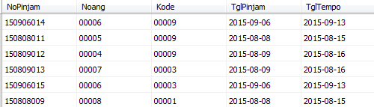**☞ Isi data pada tabel**

1. **Buat Relasi Antar Tabel**

⮚ Klik Kanan icon + Pada Views

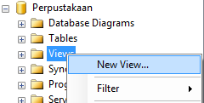

⮚ Pilih New View

⮚ Masukkan Tabel yang akan dibuat relasi

⮚ Buatlah relasi antar tabel dengan field yang sama pada tabel

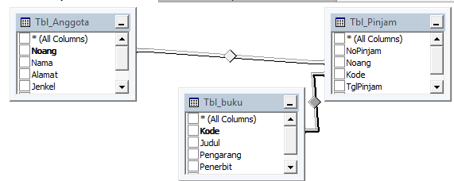

⮚ Beri Tanda Checklist Pada

1. Nopinjam ( tbl_pinjam)
2. Noang ( tbl_pinjam)
3. Nama ( tbl_anggota)
4. Kelas ( tbl_anggota)
5. Kode ( tbl_pinjam)
6. Judul ( tbl_buku)
7. Pengarang ( tbl_buku)
8. Tglpinjam ( tbl_pinjam)
9. Tgltempo (tbl_pinjam)

⮚ Ctrl + s ( rpinjam)

1. **Rancang Laporan**

**🖎 Tambahkan komponen Crystal Report**

⮚ Klik Menu Project , Pilih Windowsapplication1

⮚ Pilih Compile, Gulung kebawah

⮚ Klik tombol Advanced Compile Options, Pada Target Pilin : ***NET FRAMEWORK 4***

⮚ Klik Ok, Klik Yes

**🖎 Merancang Laporan**

⮚ Buka Vbnet 2010

⮚ Double Klik ***CrystalReportViewer***

**⮚** Klik Icon kecil segitiga

⮚ Pada Choose Panel Pilih : ***None***

**⮚** Klik ***Create a New Crystal Report***, Simpan Nama Laporan : Lappinjam.Rpt, Klik OK

⮚ Tandai As Blank Report

🖎 **Cara Membuat Parameter Tanggal Pada Crystal Report**

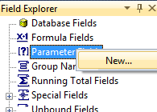⮚ Klik Kanan Pada Parameter, Pilih New

⮚ Muncul Kd Create New Parameter

⮚ Pada ***Name*** ketik :tglawal , ***Type*** : date

⮚ Pada option show on ( Viewer) Panel, **Setting**: ***Do Not Show*** , Klik Ok

⮚ Klik Kanan Pada Parameter, Pilih New

⮚ Muncul Kd Create New Parameter

⮚ Pada ***Name*** ketik :tglakhir , ***Type*** : date

⮚ Pada option show on ( Viewer) Panel, **Setting**: ***Do Not Show*** , Klik Ok

* Aktif pada laporan crystal report yang akan dibuat laporan periode per tanggal.
* 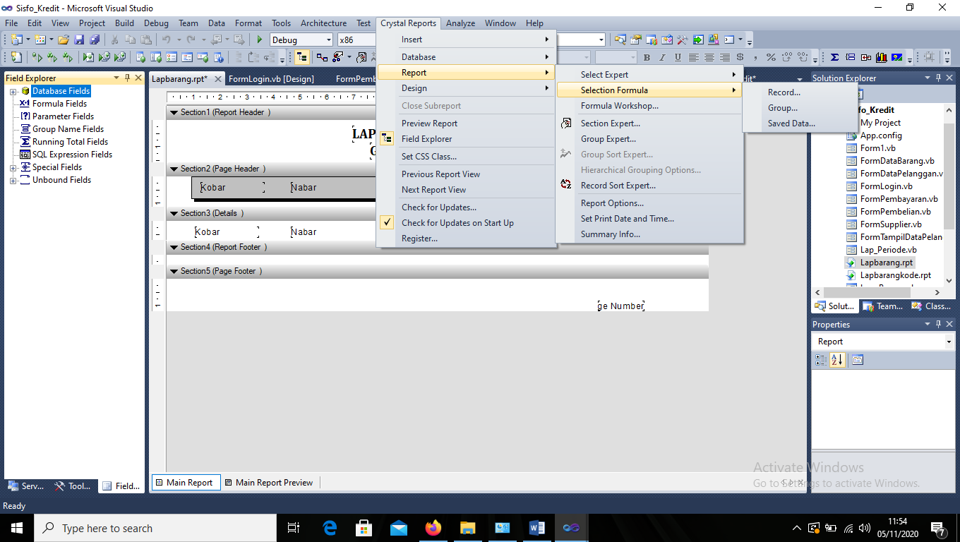Klik menu crystal report> pilih report > pilih record
* Tampilan Kotak dialog sebagai berikut:

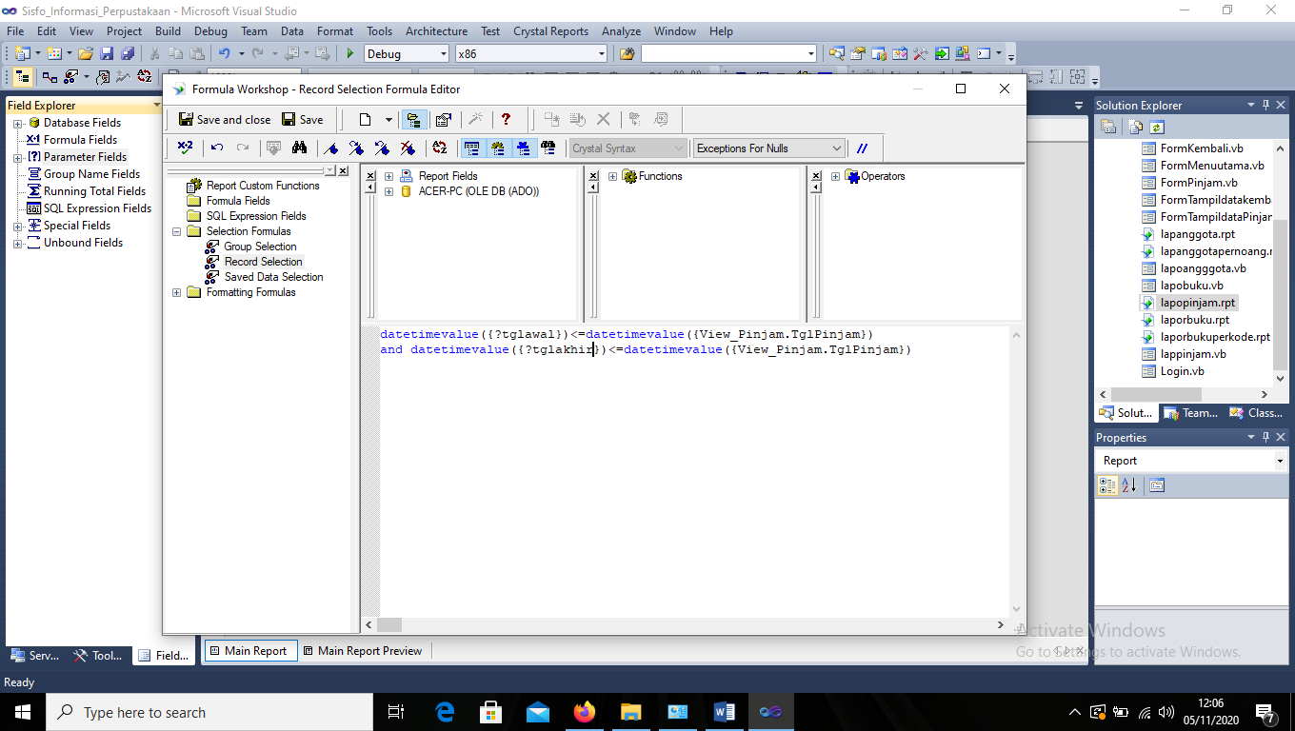

* Tekan Control S ***(Jika ada pesan error berarti pesan perintah syntak salah)***

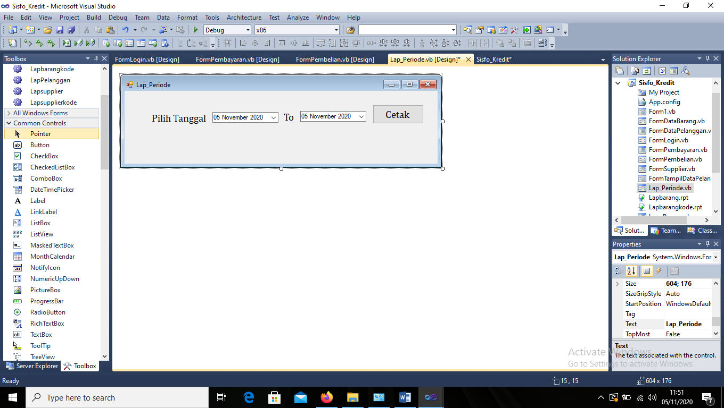🖎**Rancang Tampil Vbnet Berikut**

***Name Ganti :tawal***

***Name Ganti :takhir***

**Kode Program:**

Private Sub btncetak_Click(ByVal sender As System.Object, ByVal e As System.EventArgs) Handles btncetak.Click

Form1.Lap_pinjam1.SetParameterValue("tglawal", tawal.Text)

Form1.Lap_pinjam1.SetParameterValue("tglakhir", takhir.Text)

Form1.Show()

End Sub